ActionListener vs ValuesChangeListener

L’implémentation JSF propose trois types d’événements :
- ValueChanged : ces événements sont émis lors du changement de la valeur d’un composant de type UIInput, UISelectOne, UISelectMany, et UISelectBoolean

- Action : ces événements sont émis lors d’un clic sur un hyperlien ou un bouton qui sont des composants de type UICommand

- Les événements liés au cycle de vie : ils sont émis par le framework JSF durant le cyle de vie des traitements

Création du projet
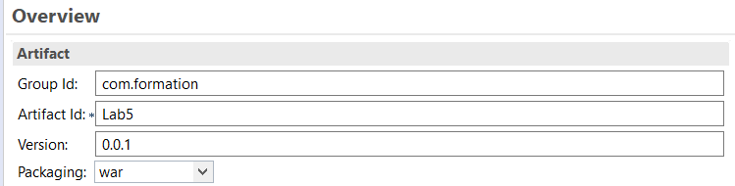
Remarque :
Deux façons de préciser un listener de type actionListener sur un composant de type bouton ou lien :
METHODE 1 : utiliser l’attribut actionListener (Method Binding)
METHODE 2 : utiliser la balise actionListener ()

ActionListener Method Binding
L’attribut actionListener permet de préciser une expression qui désigne une méthode qui sera exécutée durant les traitements du cycle de vie de la requête.

Code pages

Editer la page index.xhtml et ajouter le formulaire suivant :
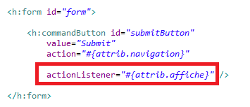

Créez une page result.xhtml avec le contenu suivant :

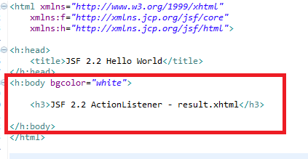

Code Java

Créez une classe MyActionListener dans le package com.formation.listener

La méthode qui réalise les traitements lors de l’interception de l’évènement attend en paramètre un objet de type ActionEvent.

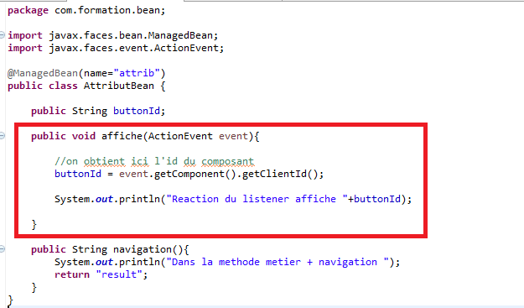

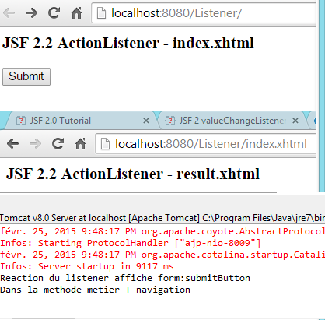

Itération 2: ActionListener Avec Interfaces

Code Java
Créez une classe MyActionListener dans le package com.formation.listener qui implémente l’interface ActionListener, Une telle classe doit définir la méthode processAction() définie dans l’interface.

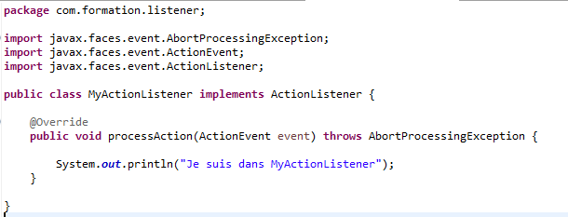

Pages

Le tag actionListener : permet aussi de préciser un listener. Son attribut type permet de préciser une classe implémentant l’interface ActionListener.

Ajouter le listener comme suit :

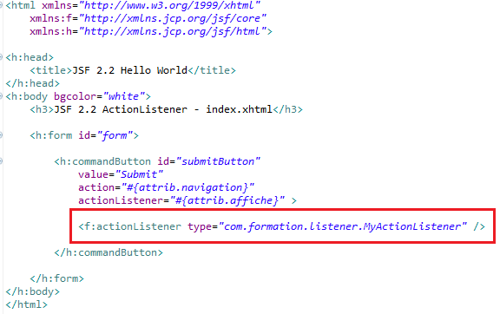

Tester

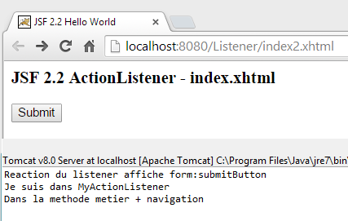

Itération 3 ValueChangeListener Exemple Complet

Structure

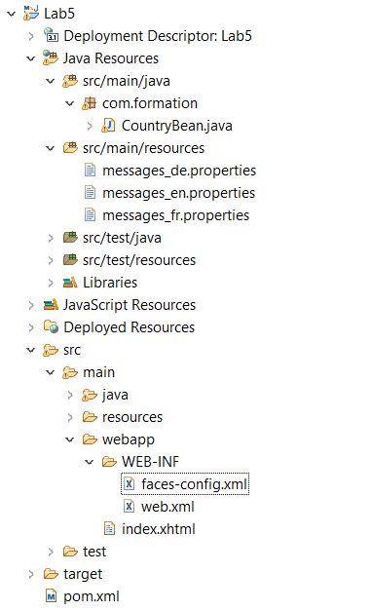

Code Java

Créer une classe CountryBean.java dans le package com.formation

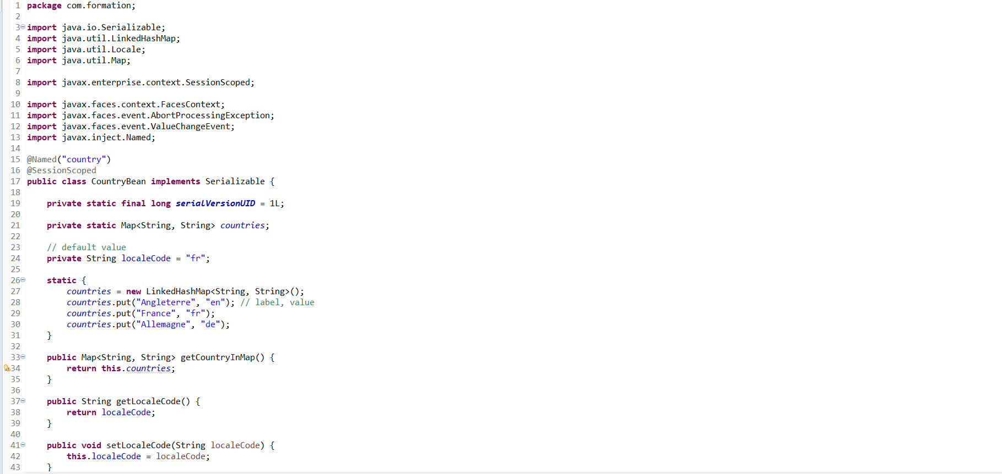
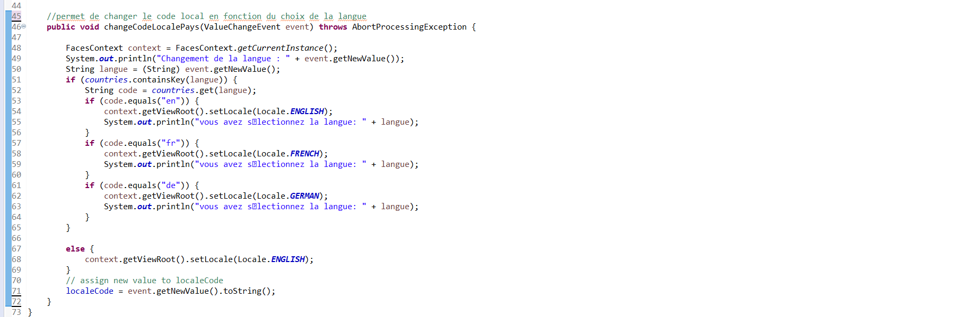

Info :
l’objet ValueChangeEvent en paramètre de la méthode, possède plusieurs méthodes utiles :
— UIComponent getComponent() : renvoie le composant qui a généré l’événement.
— Object getNewValue() : renvoie la nouvelle valeur (convertie et validée)
— Object getOldValue() : renvoie la valeur précédente

Création des pages

index.xhtml (copier-coller)

<html xmlns="http://www.w3.org/1999/xhtml"
xmlns:f="http://xmlns.jcp.org/jsf/core"
xmlns:h="http://xmlns.jcp.org/jsf/html">
<f:view locale="#{country.localeCode}">
<h:head>
<title>Listener</title>
</h:head>
<h:body>

<h4>#{msgs.registrationTitle}</h4>

<h:form>
<h:panelGrid columns="2">
<!-- L'attribut valueChangeListener permet de
préciser une expression qui désigne une méthode
qui sera exécutée durant les traitements du cyle de vie
de la requête. Pour que ces traitements puissent être
déclenchés, il faut soumettre la page. -->
Choix du pays:
<h:selectOneMenu value="#{country.localeCode}" onchange="submit()"
valueChangeListener="#{country.changeCodeLocalePays}">
<f:selectItems value="#{country.countryInMap}" />
</h:selectOneMenu>

</h:panelGrid>
</h:form>
</h:body>

</f:view>

</html>

Properties Files

Dans src/main/resource créez les fichiers properties avec le contenu suivants:

messages_de.properties
registrationTitle=Mit ValueChangeListener Attribut mit JSF 2

messages_en.properties
registrationTitle=Using valueChangeListener attribute with JSF 2

messages_fr.properties
registrationTitle=Utilisation de l'attribut valueChangeListener avec JSF 2

faces-config.xml

Déclaration des ressources en copier coller

<faces-config version="2.2" xmlns="http://xmlns.jcp.org/xml/ns/javaee"
xmlns:xsi="http://www.w3.org/2001/XMLSchema-instance"
xsi:schemaLocation="http://xmlns.jcp.org/xml/ns/javaee
http://xmlns.jcp.org/xml/ns/javaee/web-facesconfig_2_2.xsd">

<application>

<locale-config>
<default-locale>fr</default-locale>
</locale-config>

<resource-bundle>
<base-name>messages</base-name>
<var>msgs</var>
</resource-bundle>

</application>

</faces-config>

bean.xml

<beans xmlns="http://xmlns.jcp.org/xml/ns/javaee"
xmlns:xsi="http://www.w3.org/2001/XMLSchema-instance"
xsi:schemaLocation="http://xmlns.jcp.org/xml/ns/javaee http://xmlns.jcp.org/xml/ns/javaee/beans_1_1.xsd"
version="1.2" bean-discovery-mode="annotated">

<!-- some content -->
</beans>

Test

